AI做课思维导图.pdf 12026-01-2918:53:07

全攻略


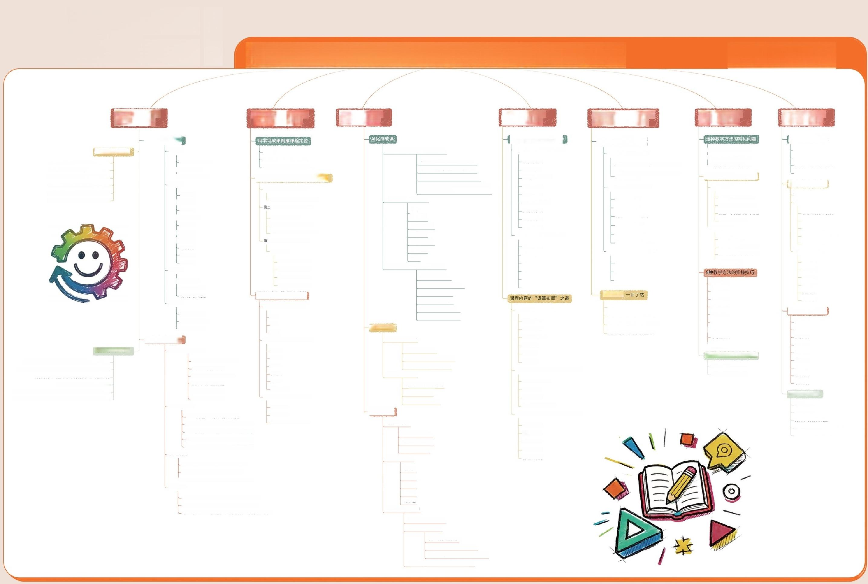
变现 与AI共创教学设计、爆款课程与商业闭环
思维导图

第3章灵感无限，
第4章授课不愁， 打造课程结构

震撼开场与圆满结尾的设计
打造震撼人心开场的9种方法
故事开场法
悬念提问法
视频/动画开场法
互动游戏法
引经据典法
情境设置讨论法
实物展示法
数据列举法
问题讨论法
设计回味无穷结尾的6种方法
总结提炼法
行动号召法
故事回顾法
时间胶囊法
反转分享法
团队视觉总结法
第7章轻松变现， AI解码课程变现
第1章 Al赋能，课 第2章精准发力，打造
程开发轻松高效 “吸晴”的课程定位
第6章教学设计， Al创设学习体验
第5章高效成课，Al 制 作 “有颜有型”的教学PPT
Al激发内容创意
打造课程产品矩阵
引流课：吸引用户的利器
回报课：高价值的学习投资
福利课：额外的学习惊喜
信任课：建立口碑的基石
课程产品包装策略
请AI 提供课程海报设计的建议 提炼课程卖点
明确目标受众与需求
突出独特价值与差异化
简洁明了地传达卖点
利用故事或案例强化卖点
测试并优化卖点 撰写课程推广文案
引发兴趣
建立信任
激发需求
强调差异
展示成果
促成成交
课程产品商业画布 重要合作
关键业务
核心资源
价值主张
留存用户
营销策略
细分市场
成本结构
收入来源

没思路开发课程?
阶段一：精准定位课程，直击市场需求-
阶段二：开发课程内容，丰富课程体系 阶段三：搭建课程结构，使授课思路清晰-
阶段四：制作教学课件，提供多维支持-
阶段五：设计教学活动，优化学习体验 一
阶段六：规划课程产品，实现商业变现-

开发课程不够好?
身份赋能法：定义Al角色和能力范围，再给它具体任务
角色匹配法：告知AI自己的身份和背景，让其调整输出内容
情境定制法：提供具体任务情景，让AI完成任务
问题重塑法：利用AI优化提问话术-
问题组装法：让AI拆解大问题为小问题，逐步回答后完成任务-
案例借鉴法：提供示例让AI学习和模仿，生成符合需求的内容-

没必要开发课程?
个人品牌
确立权威性和专业性
拓展人际关系
构建长期价值资产
知识变现
课程销售
会员制度
直播授课
直播卖“货”
私人咨询
线下活动
衍生产品
品牌合作
版权授权
企业培训
能力提升
系统化知识
实践应用与优化
持续学习和精进
人脉联结
拓展人际关系圈
创造职业晋升机会
扩大行业影响力
开发课程不够快?
与AI有效沟通的6个原则
明确提示词，有层次感地提问
多轮互动，持续优化
提供上下文，进行情境设定
展开讨论，激发潜能
角色设定，赋予身份
引导思考，逐步推理
-RTABC对话模型
Role (角色):明确AI扮演的角色
Task (任务):清晰表达希望Al完成的任务
Aim (目标):说明任务达成的效果和要求
Background (背景):提供相关背景信息
-Condition (条件):补充其他要求或限制 细节三问法

教学方法不科学、不系统 不知道如何选择教学方法
对教学方法的应用不到位
设计教学方法的底层逻辑 四大学习原则
自愿：关注学习者需求
经验：知识同化与关联
自主：学员主导学习过程
行动：实践与应用 好的教学方法
不再依赖单向灌输
告别单一讲授的刻板模式 依托脑科学优化信息传递
—推动即学即用

课堂讲授法
案例教学法
角色扮演法
道具教学法
问题研讨法
技能演练法
一游戏活动法
学思测评法
视频教学法
丰富培训形式的AI对话法
构思知识点的讲解步骤 构思知识点的学习活动
快速转化，效率翻倍
使 用AI制作PPT 的2种场景
有碎片化的课程内容，但还需要提炼加工
内容已非常完整，想要直接转成PPT 并确
保内容的完整性
使用AI制作PPT的注意事项
明确角色和目标
提供精确的指示
利用Markdown 格式
训练AI以提升效果
适时感谢和鼓励Al
手动检查和调整生成内容 掌握适合转化PPT 的3种AI工具
“化书成课”是开发课程的必经之路
课程定位的两大陷阱
个人定位：挖掘你的“知识资产”
书是“食材”,课程是“盖浇饭”
书是“地图”,课程是“导航仪”
书是“药方”,课程是“服药指南”
把“作者写给读者的内容”变成“老师带学 生解决问题的工具”
市场定位：定义学员的学习成果
挖掘卖点，打造受市场欢迎的课程 第一步：从用户视角定课程
“化书成课”的常规流程
选书
消化内容
设计课程框架
内容转化
增加互动元素
反馈优化
授课
利用Al “化书成课”的结构化提示词
明确角色 (Role)
提供背景 (Background)
明确技能 (Skills)
设定目标 (Goals)
工作流程 (Workflow)
指定条件 (Constrain)
分析目标用户的特点的提示词 步：筛选出"真值钱的痛点"
进行用户需求调研
运用社交媒体查找常见痛点
用“极简产品”验证市场需求 三步：建立课程“护城河”
差异化策略
细分市场，定制方案
MindShow
Ai PPT
讯飞智文
提炼概念，跨界融合
细分需求，独辟蹊径
创设体验，记忆留痕
排版美化，
逻辑清晰，确保PPT 条理分明
风格一致，确保PPT 整体美感
信息适量，避免冗余，突出重点
图文并茂，增强视觉吸引效果
6招让课程标题脱颖而出 不可或缺：好标题的3要素
授课中常见的6种逻辑问题
内容不完整
内容碎片化
前后次序颠倒
预设不足
省略不当
话题断裂
“喂养”AI, 线上课程的4种经典结构
黄金圈法则结构
PREP 结 构
时间轴结构
-PPSC 问题解决结构
“喂养”AI, 线下课程的5种经典结构
流程式结构
并列式结构
对比式结构
问题式结构
情境式结构
对象
内容
AI经验萃取
价值
让经验变知识资产
6招制胜：打造引人入胜的标题
基础萃取提问公式
请AI解决单一问题的萃取公式
专门帮你萃取经验的提示词
数字法
价值法
提问法
提示词助内容提炼
类比法
角色法
可视化工具生成提示词
万能生图提示词
清单工具生成提示词
英文缩写法
出于Al而胜于AI
Al助力：让课程标题锦上添花
教学过程中的情感联结
迎合个性化教学的需求
提供即时反馈与调整
组织激发学员灵感与创新的非常规活动
AI的“幻觉”,知识付费的“隐形刺客”
开门见山法
AI 案例设计
智慧喂养法
案例的必要性
AI课程标题生成器提示词
让表达更有说服力
让表达更有吸引力
让学员借鉴参考

精彩案例的特点
信息太粗问细节：要求Al进一步细化内容
真实性
信息抽象问例子：要求AI提供具体例子
完整性
典型性
信息满意问补充：询问AI是否有更多相关内容 与AI共舞法
冲突性
多角度提问法：让AI帮助生成不同角度的提问方式
细节性
第三人称视角法：询问AI其他人通常会问的问题
利用AI设计实战案例
角色互换法：让AI 假设自己处于提问者的角色，提出问题
用Al设计案例的提示词
“借风使船”对话法
向AI询问所需信息
提供背景信息并请求撰写案例
分析案例，确定教学要点和提问清单
请AI针对特定岗位定制课程案例的提示词

